ყაზბეგის რაიონი, დაბა გუდაურში კერძო საკუთრების სასტუმროს განაშენიანების განვითარების მიზნით გრგ პროექტის და ტიპური ობიექტის სამშენებლო დოკუმენტის პროექტების მომზადება
  - ტექნიკური დავალება

სარჩევი

სარჩევი 2
საერთო ნაწილი 3
შესყიდვის საგნის აღწერა 3
გეგმარებითი ტერიტორია 3
ტექნიკური დოკუმენტაცია 4
ეტაპი I, სტადია 1. 5
ეტაპი I, სტადია 2. 5
ეტაპი II, სტადია 1. 6
ეტაპი II, სტადია 2. 6
გამოსაყენებელი მეთოდოლოგია 6
1. წინასაპროექტო კვლევის ინფორმაციის მიმართ: 6
2. გრგ: 7
3. სამშენებლო დოკუმენტის პროექტი 7

საერთო ნაწილი
შემსყიდველს თავის საკუთრებაში/სარგებლობაში/დაინტერესებაში არსებულ მიწის ნაკვეთ(ებ)ზე, დაგეგმილი აქვს არსებული შენობის რეკონსტრუქცია (ორი სართულის დაშენებით), რისთვისაც მოქმედი კანონმდებლობის შესაბამისად ესაჭიროება გრგ და სამშენებლო დოკუმენტის პროექტი.

შესყიდვის საგნის აღწერა
შესყიდვის საგანი არის გეგმარებით ტერიტორიაზე:
- გრგ პროექტის მომზადება, საქართველოს კანონმდებლობით დადგენილი წესის შესაბამისად;
- სასტუმროს რეკონსტრუქციის სამშენებლო დოკუმენტის პროექტ(ებ)ის მომზადება, საქართველოს კანონმდებლობით დადგენილი წესის შესაბამისად;

გეგმარებითი ტერიტორია
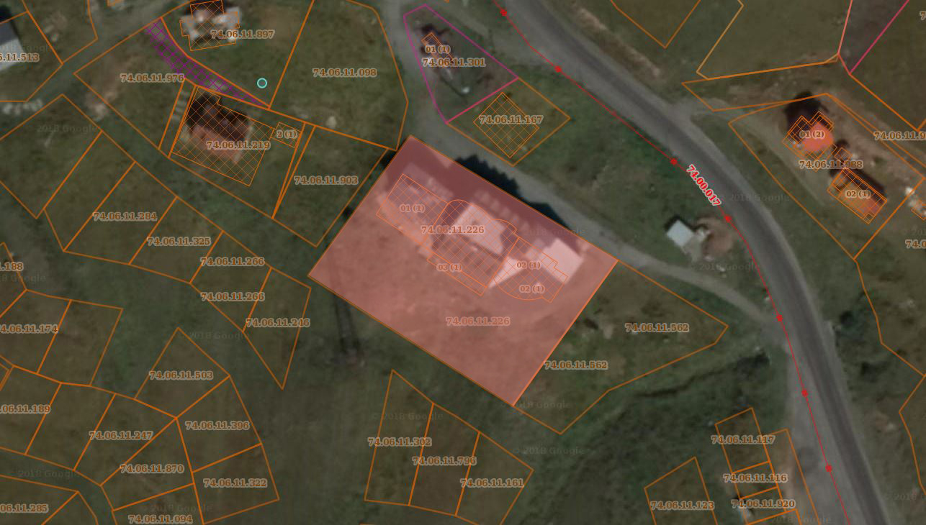
საპროექტო ტერიტორია შედგება 74.06.11.226 მიწის ნაკვეთისგან და მიმდებარე ტერიტორიისგან (გეგმარებით დავალების შესაბამისად). სავარაუდო ჯამური ფართობი არის 4000 კვ.მ. საპროექტო ტერიტორია წარმოადგენს მეჩხერად განაშენიანებულ სივრცეს (მეტწილად საავტომობილო გზის გაყოლებაზე) და მასზე მიწათსარგებლობის გენერალური გეგმის პროექტის ზონირების დოკუმენტის მიხედვით მოქმედებს სრზ 2.
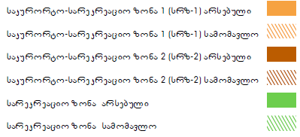
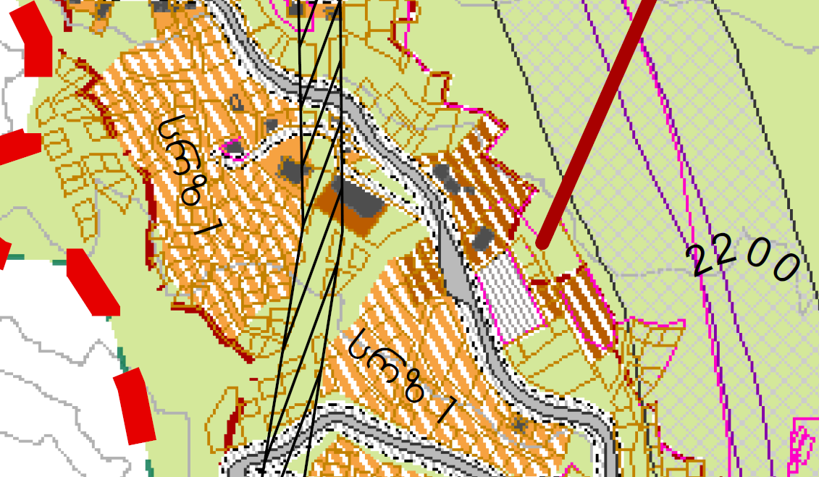
თანახმად განაშენიანების ძირითადი დებულებების 21-ე მუხლისა, განაშენიანების რეგულირების გეგმის შემუშავება ხდება მხოლოდ 2000 მ^{​2} (0.2 ჰა) და მეტი ტერიტორიისათვის.

ტექნიკური დოკუმენტაცია
ტექნიკური დოკუმენტაცია შესყიდვის საგანზე მომზადდება ორ ეტაპად და თითოეული ეტაპი ორ სტადიად, კანონმდებლობით დადგენილი პროცედურების დაცვით:
- ეტაპი — გრგ პროექტი
  - სტადია: წინასაპროექტო კვლევა და გეგმარებითი დავალება
  - სტადია: გრგ პროექტი
- ეტაპი — სამშენებლო დოკუმენტის პროექტი
  - სტადია: არქიტექტურული პროექტი
  - სტადია: სრული სამშენებლო დოკუმენტის პროექტი
პირველი ეტაპის პირველ სტადიაზე ჩატარდება წინასაპროექტო კვლევა, მათ შორის მიზანშეწონილობის კვლევა — ტექნიკურ-ეკონომიკური დასაბუთება, რაც აუცილებელია გრგ საკითხის არქიტექტურის სამსახურში გასატანად. ამის შემდგომ მომზადდება უშუალოდ სრულყოფილი გრგ პროექტი.
მეორე ეტაპი — ტიპური ობიექტ(ებ)ის სამშენებლო დოკუმენტის პროექტ(ებ)ი, რომლის პირველ სტადიაზე მომზადდეა მხოლოდ არქიტექტურული ნაწილი და მხოლოდ დადებითი გადაწყვეტილების მიღების შემდეგომ — სხვა ნაწილები, გეოლოგია, კონსტრუქციები და ა.შ.
თითოეული ეტაპის შემადგენელი განსაზღვრულია კანონმდებლობით და მოცემულია ქვემოთ.

ეტაპი I, სტადია 1.
- გრგ გეგმარებით დავალების წინასაპროექტო კვლევა:
  - ფიზიკური გარემოს კვლევა არსებული მდგომარეობით:
    - ორთოფოტოგაადღება და ფოტო-ფიქსაცია;
    - ტოპოგეოდეზიური გეგმა;
    - მიმდებარედ არსებული და დაგეგმილი განაშენიანების ანალიზი
    - ძირითადი და ლოკალური კომუნალური ქსელის სქემები;
    - ძირითადი და ლოკალური გზების ქსელი, მათ შორის საპარკინგე სივრცე და საგზაო მოძრაობის არსებული სქემა;
    - მიწის ნაკვეთ(ებ)ის მესაკუთრ(ეებ)ის მონაცემები.
  - დოკუმენტური კვლევა:
    - ქალაქთმშენებლობითი დოკუმენტ(ებ)ის მონაცემები;
    - სამართლებრივი აქტების მონაცემები;
    - სამართლებრივი რეჟიმების და კანონქვემდებარე ნორმატიული აქტების მონაცემებს;
    - გაცემული სამშენებლო ნებართვები და კოეფიციენტების გადამეტებები:
  - ტექნიკურ-ეკონომიკურ დასაბუთება:
    - მიმდებარე სივრცის გეგმარებითი მდგომარეობის ანალიზი;
    - ტერიტორიის განვითარების ძირითადი მიზანი და ამოცანები, მათ შორის საჯარო სივრცესთან მიმართებაში;
    - დაგეგმარების მიზანშეწონილობა: კონცეფცია, შემოთავაზებული ხედვის სიცოცხლისუნარიანობა და გადამეტების მაკომპენსირებელი ღონისძიებები.

ეტაპი I, სტადია 2.
- გრგ პროექტი:
  - ზონირების ნაწილი;
    - მიწის ნაკვეთის განაშენიანების კოეფიციენტები;
    - მიწის ნაკვეთის განაშენიანების ინტენსივობის კოეფიციენტები;
    - მიწის ნაკვეთის გამწვანების კოეფიციენტები;
    - გეგმარებით ტერიტორიაზე მიწის ნაკვეთების განაწილების გეგმა/რუკა (მიწის ნაკვეთის ნომრის და ფართობის ჩვენებით);
    - განაშენიანების რეგულირების ხაზები (წითელ ხაზები);
    - განაშენიანების სავალდებულო ხაზები (ლურჯ ხაზები);
    - მიწის ნაკვეთებზე შენობათა განთავსების სქემები
  - საინჟინრო ნაწილი:
    - წყალსადენის და საყოფაცხოვრებო წყალარინების ძირითადი და ლოკალური ქსელის გეგმა/რუკა, კონკრეტული მიწის ნაკვეთებისთვის განკუთვნილი სიმძლავრეების მითითებით;
    - ელექტრომომარაგების ძირითადი და ლოკალური ქსელის გეგმა/რუკა, კონკრეტული მიწის ნაკვეთებისთვის განკუთვნილი სიმძლავრეების მითითებით;
    - ბუნებრივი აირით მომარაგების ძირითადი და ლოკალური ქსელის გეგმა/რუკა, კონკრეტული მიწის ნაკვეთებისთვის განკუთვნილი სიმძლავრეების მითითებით;
    - სანიაღვრე წყალარინების ძირითადი და ლოკალური ქსელის გეგმა/რუკა, კონკრეტული მიწის ნაკვეთებისთვის განკუთვნილი სიმძლავრეების მითითებით;
    - ძირითადი და ლოკალური გზების, მათ შორის რკინიგზის და ქუჩების ქსელის გეგმა/რუკა.
  - თემატური ნაწილი:
    - ტერიტორიის კეთილმოწყობის ან/და გამწვანების გენერალური სქემა;
    - 3D ციფრული მაკეტი.
  - ტექსტური ნაწილი:
    - აღწერა;
    - განმარტებითი ბარათი;
    - ეფექტიანობის (ხეირიანობის) შეფასება;
    - განხორციელების ეტაპები და რიგითობა.

ეტაპი II, სტადია 1.
- არქიტექტურული პროექტი:
  - არქიტექტურული ნაწილი;

ეტაპი II, სტადია 2.
- სამშენებლო დოკუმენტის პროექტ(ებ)ი
  - არსებული შენობის მდგრადობის ექსპერტიზა;
  - არქიტექტურული ნაწილის ექსპერტიზა (III კლასის ან მეტის შემთხვევაში);
  - კონსტრუქციული ნაწილი და მისი ექსპერტიზა (IV კლასის შემთხვევაში);
  - მშენებლობის ორგანიზების ნაწილი;
  - ხარჯთაღრიცხვა (დამატებითი ოფცია).
დოკუმენტაცია დამუშავდება ტექნიკური რეგლამენტების მოთხოვნათა დაცვით და ქვეყანაში დამკვიდრებული საუკეთესო პრაქტიკის გათვალისწინებით. ამასთან, გრგ პროექტი უპასუხებს შემსყიდველის ინტერესებს და მის მიერ დასმულ კონკრეტულ ამოცანებს, მოქმედი კანონმდებლობის დაცვით და არ იქნება ზოგადი ხასიათის. ორივე ეტაპზე მზადდება დამოუკიდებელი დოკუმენტი, დამოუკიდებელ ვადებში.

გამოსაყენებელი მეთოდოლოგია

წინასაპროექტო კვლევის ინფორმაციის მიმართ:
- აეროფოტო გადაღება, რაც დაგეგმვის სიზუსტეს ესაჭიროება, შესრულდება ლიდარული გადაღების აპარატული მეთოდით. ზოგად საფუძვლად გამოყენებული იქნება არქიტექტურის სამსახურის ინტერაქტიული რუკის მასალები.
- ტოპოგეოდეზიური გეგმა/რუკა შემუშავდება ადგილზე ინსტრუმენტული კვლევის ან/და ლიდარული გადაღების საფუძველზე ფოტოგრამმეტრიის მეთოდით. შემადგენლობა იქნება საქართველოში მოქმედი სტანდარტის შესაბამისი.
- კლიმატის და ბუნებრივი ფასეულობების კვლევა ჩატარდება მხოლოდ იმ შეთხვევაში, თუ საჯაროდ მისაწვდომი შესაბამისი დოკუმენტაცია არ იქნება დროის რელევანტური;
- საინჟინრო ქსელებიდან მომზადდება საავტომობილო გზის და საფეხმავლო გზის მიმართ ანგარიშში და ქსელის გეგმა;
- სხვა საინჟინრო ქსელის შესახებ ინფორმაცია მოძიებულ იქნება მუნიციპალიტეტში მოქმედი ლიცენზიანტი კომპანიებისგან (ონლაინ ან განცხადებით) ან/და თბილისის კეთილმოწყობის სამსახურის დახმარებით;
- გრაფიკული ნაწილის მასშტაბი მიიღება ილუსტრირების ეფექტიანობის გათვალისწინებით და არ უნდა იყოს 1:2000-ზე მეტი.
- მომზადების ფორმატი: ნაბეჭდი და ციფრული;
- პლანშეტების ფორმატის დიაპაზონი: A4-A3;
- ციფრული ფაილის ფორმატები: PDF, CAD, SHP .

გრგ:
- კონცეფცია შესრულდება პირველი ეტაპის დასრულებისთანავე, გეგმარებით დავალებისთვის;
- კოცეფციის 3D მაკეტი დამზადდება სუფთა მოცულობის დონეზე, დეტალიზაციის გარეშე და აისახება პრეზენტაციაში;
- გრაფიკული ნაწილის მასშტაბი დაზუსტდება კვლევის ეტაპზე და დადგინდება გეგმარებითი დავალებით;
- გრგ პროექტის 3D მაკეტი მომზადდება საშუალო დეტალიზაციით.

სამშენებლო დოკუმენტის პროექტი
- არქიტექტურული პროექტი მომზდდება ესკიზურ და დეტალურ ნაწილებად. ესკიზის მომზადებაში მუდმივად იქნება ჩართული შემსყიდველი, ხოლო დეტალურ პროექტზე — ინფორმირებული.
- თუ ობიექტის სამშენებლო კლასი იქნება III ან მეტი, არქიტექტურულ პროექტზე მომზადდება ექსპერტიზა 2016 წლის N41 ტექნიკურ რეგლამენტთან შესაბამისობის თაობაზე.
- თუ ობიექტის სამშენებლო კლასი იქნება IV, საინჟინრო-გეოლოგიაზე და კონსტრუქციულ ნაწილებზე მომზადდება ექსპერტიზები, დარგებში მოქმედ ტექნიკურ რეგლამენტთან შესაბამისობის თაობაზე.

ინფორმაციის არ არსებობის შემთხვევაში ანგარიშში აღიშნული იქნება შესაბამისად.
დაგეგმვის საჭიროების შესაბამისად,
აღნიშნული აისახება დამატებით ღირებულებაში.
ინფორმაციის სიზუსტეზე პასუხს აგებს წყარო ორგანიზაცია.

